小窑湾东部居住区B3-04-01地块1-7#单体图方案公示
2023-0
根据《中华人民共和国城乡规划法》《中华人民共和国行政许可法》，我局现将拟审批事项向社会各界予以公示（具体内容详见大连日报、大连金普新区网站https://www.dljp.gov.cn及现场公示牌）。如相关部门及利害关系人有异议，请在本公示发布后7个工作日内向我局提出书面申请。逾期或无异议，我局将依法进行批复。
大连金普新区自然资源局
2023年9月12日
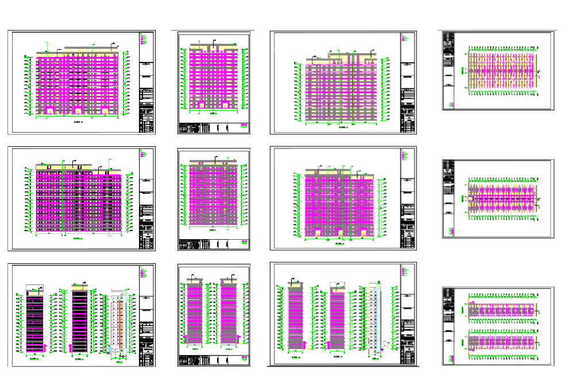
单体图：

项目名称：小窑湾东部居住区B3-04-01地块1-7#单体
项目位置：金普新区董家沟
使用性质：住宅用地
用地面积：19146平方米
容积率：≤2.5
建筑控制高度：≤71.1米
审批事项：单体方案
公示时间：2023年9月12日至2023年9月25日
公示内容咨询电话：87560030
公示意见反馈电话：87618497
网上反馈意见信箱：dkgongshifankui@126.com

